温州市 2023学年第一学期八年级(上) 学业水平期末检测
历史与社会部分
温馨提示：所有试题的答案都必须写在答题纸(卡) 上，答在试题卷上无效。
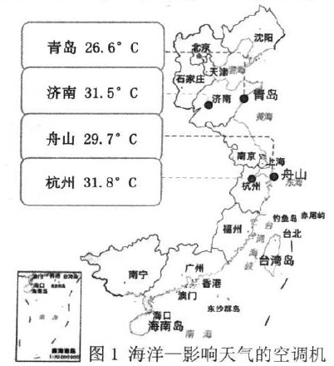
一、选择题(本题有20小题，每小题2分，共40分。请选出各题中一个符合题意的正确选项，不选、 多选、 错选，均不给分。)
2023年世界气象日的主题是“海洋、我们的气候和天气”，中国天气网推出组图解读。读图1，回答1~2题。
1. 观察图1，城市与所属省份搭配正确的是
A. 杭州——浙江 B. 南京——山西
C. 福州——陕西 D. 南宁——青海
2. 图中所列数据是四地夏季的平均最高气温。以下对四地气温差异分析正确的是
①青岛和舟山的差异主要是因为纬度因素
②杭州和舟山的差异主要是因为地势因素
③济南和杭州的差异主要是因为降水因素
④青岛和济南的差异主要是因为海陆因素
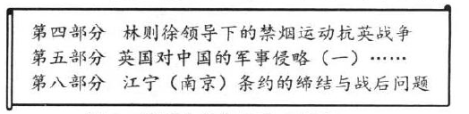
A. ①② B. ①④
C. ②③ D. ③④
3. 读图2可知，该著作研究的是
A. 鸦片战争 B. 第二次鸦片战争
C. 甲午战争 D. 八国联军侵华战争
图2 某历史著作目录(节选)
4. “它促使政府的权力从满洲人转到了汉人。在太平天国之后，湘军和淮军的官佐因功而擢升至重要职位，从前由满人占据的重要督抚位置，现在落入了汉人之手。”这句话表明太平天国运动
A. 导致了清王朝的灭亡 B. 打击了外国侵略者气焰
C. 影响了清朝政治格局 D. 激化了王朝的社会矛盾
5. 1896年，孙诒让在瑞安创建“算学书院”，传授数学、物理、化学等现代科学知识。次年与他人创办瑞安方言馆，讲授国文、英文及外国史、地理等。这些做法
A. 推动了洋务运动 表1中国共产党的早期政策
B. 传播了西方知识
C. 否定了传统文化
D. 阻碍了社会进步
A. 工作重心一直处在农村
B. 完全掌握着革命主导权
C. 学习了苏俄的先进经验
D. 遵循了中国社会的实际
6. 表 1 说明中国共产党在建党早期
会议(时间) | 政策主张
中共“一大”  (1921 年) | 革命军队必须与无产阶级一起推翻资本家阶级的政权⋯⋯消灭资本家私有制。
中共“三大”  (1923年) | 共产党员同国民党建立联合战线， 以完成反帝反封建的国民革命的重要任务。
中共“四大”  (1925年) | 中国革命需要工人农民及城市中小资产阶级普遍的参加，农民是无产阶级同盟军。

7.1928年12月颁布的《井冈山土地法》规定：没收一切土地归苏维埃政府所有，分配给农民共同耕种； 以人口为标准，男女老幼平均分配。这些规定可以用以研究
A. 农村革命根据地的发展 B. 国民革命的推进过程
C. 敌后抗日根据地的巩固 D. 解放战争的胜利原因

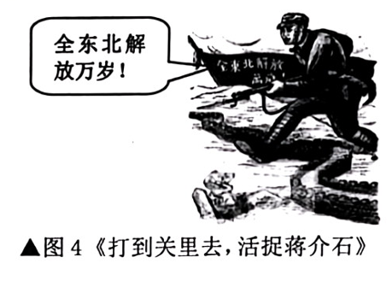
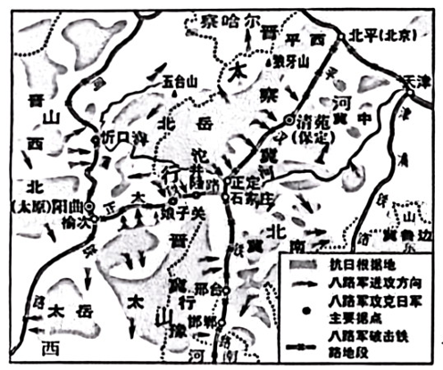
图3 抗日战争时期某战役形势图
读图3, 完成8~9题。
8. 据图3信息判断，这次战役是
A. 平型关战役 B. 武汉会战 C. 台儿庄战役 D. 百团大战
9. 图3中绘制多条铁路线的目的是
A. 说明当地交通的发达 B. 表明共产党抗日决心
C. 强调这次战役的特点 D. 突出军队运输的便捷
10. 图4 是20世纪 40年代《东北画报》发表的一幅漫画。该作品发表的背景是
A. 辽沈战役的胜利 B. 淮海战役的胜利
C. 平津战役的胜利 D. 渡江战役的胜利
二、非选择题(本题有3 小题，共30分。)
11. (6分) 水资源公报显示，近 20年青海湖面积总体呈增加态势。
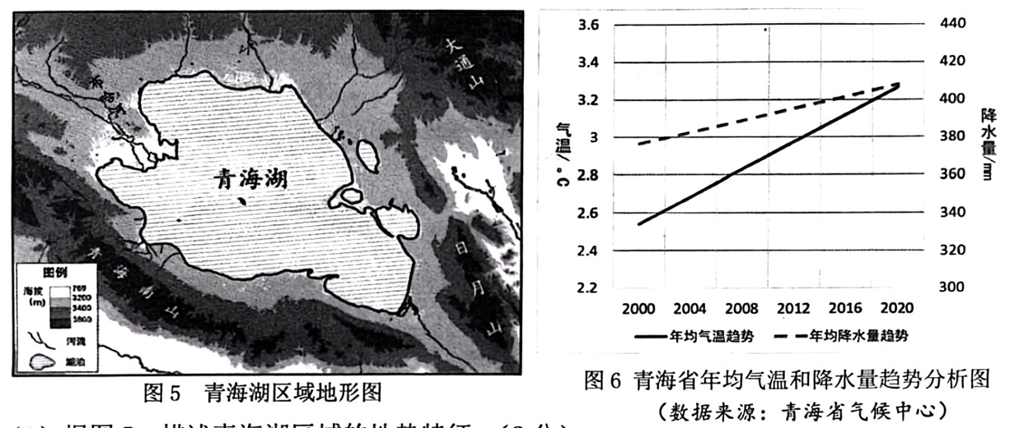
(1) 据图5，描述青海湖区域的地势特征。(2分)
(2) 据图6，从气候角度分析近年来青海湖面积增加的原因。(4分)
12. (12分) 青年群体心系国家命运。
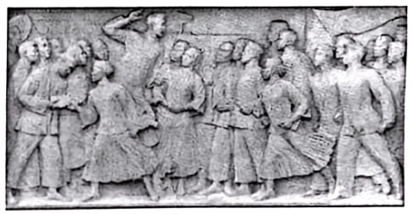
材料一 右图为人民英雄纪念碑基座上的一幅浮雕作品。作品生动再现了学生群体，以及工人、农民、市民在天安门前集会示威游行的场面，表达了青年志士追求爱国、进步、 民主、科学的心声。
(1) 写出该反映的历史事件。(2分)

材料二
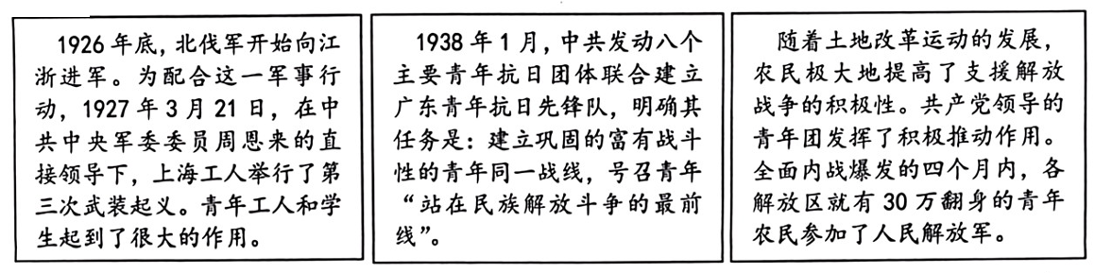
——摘编自胡献忠《中国青年运动一百年》
(2) 根据材料二，概括新民主主义革命时期青年运动的特点。(4分)
材料三 中国的青年运动有很好的革命传统，这个传统就是“永久奋斗”……青年是革命的先锋队， 为了中华民族的解放、独立、 自由、幸福，进行了那样的斗争，英勇得很。
——毛泽东在延安庆贺模范青年大会上的讲话
(3)综合材料，请给近代奋斗的青年群体写一封感谢信。(6分，150字左右)
13.(12分) 某班同学正在开展“留学教育与近代中国的探索”的项目化学习， 已完成资料收集。请你共同参与，完成项目任务。
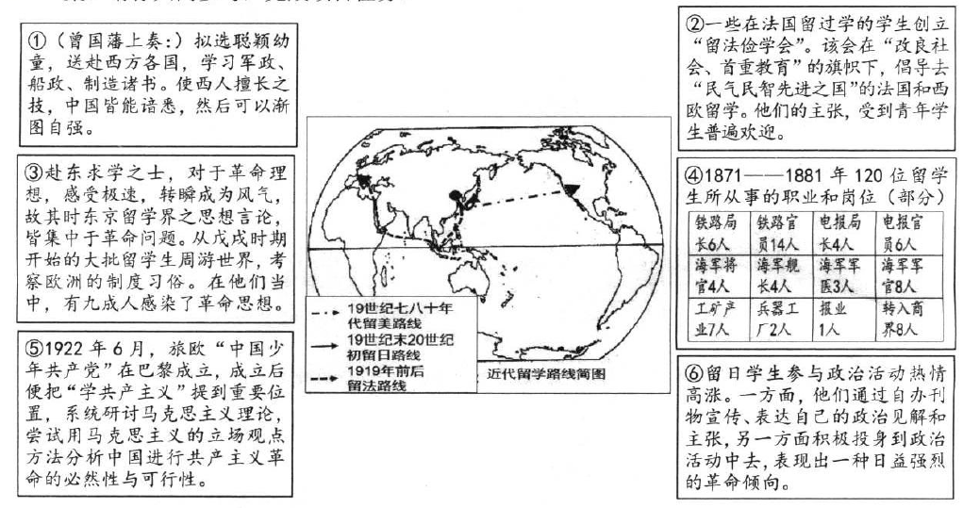
(1) 请将资料②④⑥归类选入展板(填序号，每一展板选一个)，说明归类标准。(6分)
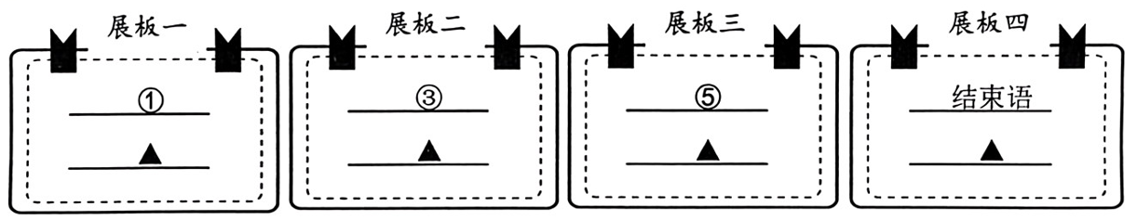
(2)留学教育反映近代中国探索的历程。围绕该主题，为这次活动撰写一份简要的结束语。(要求：结合本题材料与所学知识，言之成理，言简意赅。)(6分)

温州市 2023学年第一学期八年级(上) 学业水平期末检测道德与法治部分
亲爱的同学：欢迎参加考试！ 请你认真审题，积极思考，细心答题，发挥最佳水平。
一、选择题(每小题2分，共 20分。请选出各题中一个符合题意的正确选项，不选、多选、错选，均不给分。 )
某校举办时政达人赛，引导学生热爱祖国、放眼世界。请你参与，回答1-4题。
【知识竞赛】
1.2023年7月28日，第31届世界大学生运动会在 ▲ 隆重开幕。这一盛会不仅为世界青年运动员提供交流平台，同时也传递出中国以国际赛事促进各国交流与和平发展的期望。
A. 成都 B. 杭州 C. 上海 D. 北京
2.2023年11月 15日至17日， ▲ 第三十次领导人非正式会议在美国举行。国家主席习近平发表题为《坚守初心 团结合作 携手共促亚太高质量增长》的重要讲话。
A. 联合国 B. 欧洲联盟 C. 亚太经合组织 D. 世界贸易组织
3.【时事短评】用一句话评价下列中国取得的成就，你认为最合适的是
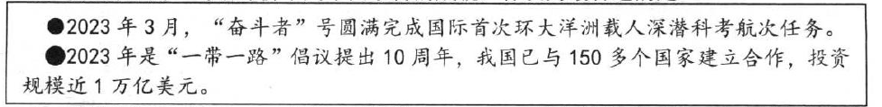
A. 复兴道路毫无风险，未来发展充满信心 B. 中国经济势不可挡，生产总值稳居第一
C. 伟大成就世界瞩目，脚踏实地继续奋斗 D. 强国之梦圆满完成，引领世界发展潮流
4.【活动感悟】通过这场活动，你可以体会到
A. 初中生的阅历有限，不应过多发表时事见解B. 学生的学习节奏紧张，应减少类似活动
C. 青少年是社会一员，关心时事就能健康成长 D. 个人成长离不开社会，需关注社会变化
5. “E游温州”小程序上线运行，游客打开手机微信即可指尖云游温州，也能通过小程序享受更多线下游览便利，开启温州文化旅游智慧新玩法。 “E游温州”的使用
①能给日常生活带来便捷 ②为经济发展注入新活力
③打破了交友的时空限制 ④造成了个人隐私被泄露
A. ①② B. ①③ C. ②④ D. ③④
6.在社会生活中，角色不同，责任不同。下列角色与责任的匹配正确的有
①作为子女，要孝敬父母、关爱家人
②作为朋友，要讲究义气、有求必应
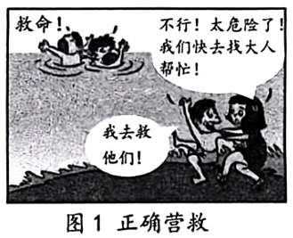
③作为学生，要勤奋好学、热爱集体
④作为游客，要不畏艰险、寻求刺激
A. ①② B. ①③ C. ②④ D. ③④
7.图1《正确营救》让我们明白帮助他人时，要做到
①言而有信 . ② 讲求策略 ③义无反顾 ④自我保护
A. ①② B. ①③ C. ②④ D. ③④
见贤思齐，见善则迁。品读《元史·许衡传》节选，汲取优秀传统文化力量。回答8-9题。
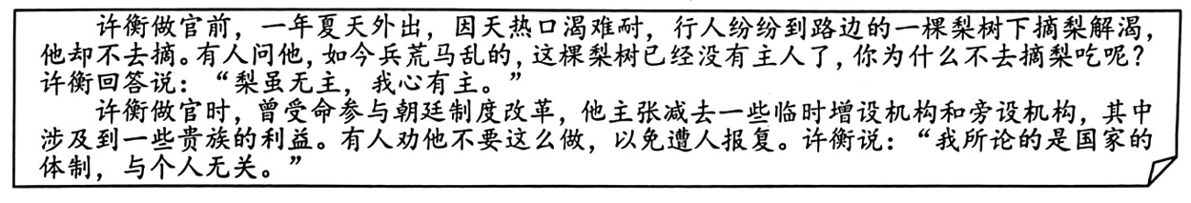

8. 从规则的角度感悟许衡所说的“梨虽无主，我心有主”，下列理解正确的是
A. 社会规则旨在限制人们自由 B. 国家法律明确社会秩序内容
C. 遵守道德是人们行为的底线 D. 遵守规则需要严格自我约束
9. 从许衡不顾他人劝阻坚持改革的故事中，我们能获得的启发是
A. 国家利益内涵丰富 B. 始终坚持把国家利益放在第一位
C. 个人利益无足轻重 D. 为了国家利益必然牺牲个人利益
10.温州市某校开设开心农场，每个学生都可以参与播种、耕耘和收获。在实践中，学生能够
A. 体会劳动是财富和幸福的源泉 B. 理解普通劳动者更值得他人尊敬
C. 懂得劳动课程比其他课程重要 D. 明确未来人生道路中的职业规划
二、非选择题(本大题有3 小题，共30分)
11. (6分) 人际交往有摩擦，化解冲突支妙招。
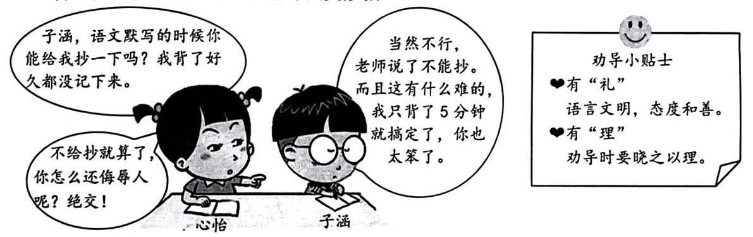
请你来做劝导员，帮助解决心怡和子涵的矛盾。 (6分)
12. (16分)请你结合温州某校学生会制作的“反诈”主题宣传单，完成下列学习任务。
全民反诈 共守平安
【数据统计】  根据中国公安部的资料显示： 2017年国内电信诈骗所造成的经济损失为131.5 亿元, 2018 年增长0.95 倍、2019年增长4.6倍、2020年增长1.69倍。 | 【法律链接】  2015年8月,《刑法修正案(九) 》增设了帮助信息网络犯罪活动罪。  2016年12月，《关于办理电信网络诈骗等刑事案件适用法律若干问题的意见》发布。  2022年9月，《反电信网络诈骗法》出台，12月1日实施。 | (1)从改进规则的角度， 分析两则材料的关联。(4分)
【热点聚焦】缅北的跨国电信诈骗泛滥成灾，已严重威胁群众网络安全。仅其中11个诈骗窝点就牵扯中国电信网络诈骗案件超过1100起，涉案金额高达1.2亿元。2023年9月，中国公安机关在完全掌握证据后， 同缅甸有关执法部门合作，一举捣毁了这些窝点， 抓获百余名诈骗嫌疑人。 |  | (2) 结合材料,  说明我国跨国抓  捕诈骗团伙的现  实意义。(4分)
【典型案例】案例一：蓝某在微信群中宣称可以“破解防沉迷系统”，骗取钟某1500元， 被公安机关根据《治安管理处罚法》处以行政拘留十日。案例二： 王某伪装身份，以网恋为名， 骗取孙某12万元， 被法院依据《刑法》判处有期徒刑三年四个月，并处罚金3万元。 |  | (3)对比典型案例， 你认为判断是否犯罪的标准有哪些? (4分)
【防诈锦囊】  ①在手机上安装国家反诈中心APP；  ②遇到疑似诈骗的电话或信息时，__________▲__________。  ③遭遇电信诈骗造成财产损失后，___________▲__________。 |  | (4)请你运用所学， 将防诈锦囊补充完整。(4分)

13.(8分) 八(1)班组织了一场“敬老爱老”社会实践，小温同学尝试以项目化形式开展，请你帮助完善实践成果。
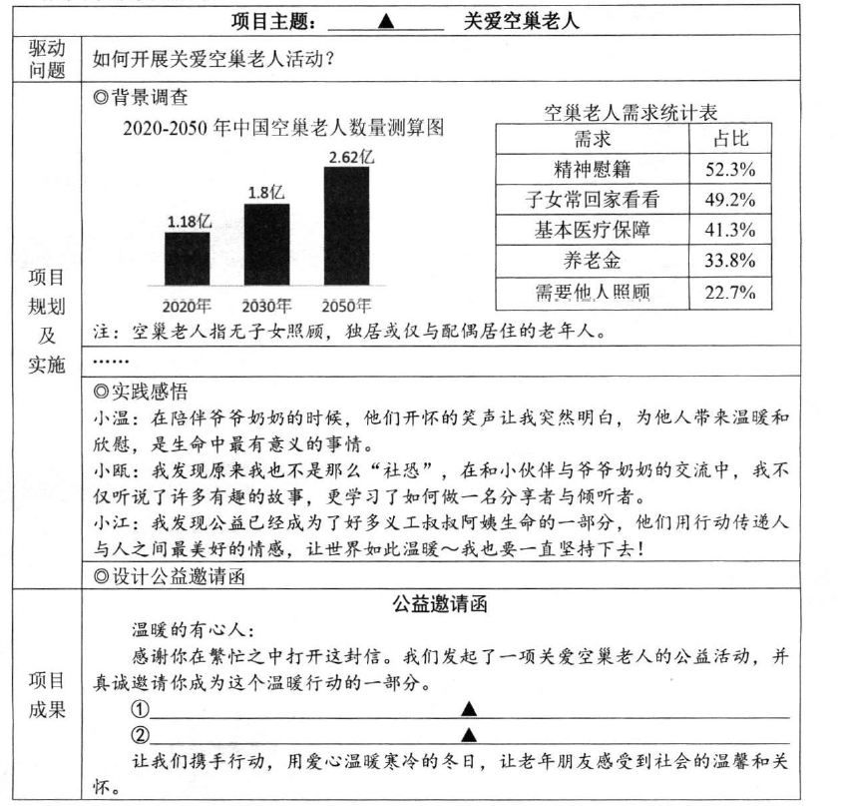
(1) 请你运用所学知识，将项目主题补充完整。 (2分)
(2) 请你将公益邀请函补充完整。
撰写建议：
①结合背景调查，分析关爱空巢老人的必要性。 (2分)
②结合实践感悟，阐述参与公益活动的价值。 (4分)

